114年度新北市環境教育繪本徵選簡章
- 活動目的
為推廣新北市環境教育與永續閱讀理念，辦理第6屆「新北市環境教育繪本徵選活動」，鼓勵民眾以本地環境議題為創作靈感，結合故事與閱讀，讓市民在閱讀中增進對自然的認識，啟發珍愛家園的情感，並將環保意識化為具體行動，共同實現永續發展與淨零排放的目標。
- 辦理單位
- 指導單位：環境部
- 主辦單位：新北市政府環境保護局(下稱環保局)、新北市政府教育局。
- 辦理期程
- 收件期程：114年5月1日至114年6月6日下午5時前截止
請於收件期限截止前至環保局線上報名表單(https://reurl.cc/L55g3L)填寫報名資料，並寄送（以郵戳為憑）或親自送達報名繳交資料至新北市政府環境保護局綜合規劃科（220243新北市板橋區民族路57號），逾期不予受理。
- 評選審查與頒獎期程：
- 程序審查（第一階段審查）：
由環保局進行書面資料初審，如有未符合資格者將以電話及電子郵件另行通知參賽者，未能於通知後3個工作日內完成補正並繳齊相關資料送至新北市政府環境保護局，將視同放棄參賽資格。如符合資格及於時間內完成補件(正)者，方可進入第二階段評選。
- 委員評選（第二階段評選）：
由環保局聘請委員組成評選小組進行評選，評分標準如表1所示：

表1 評分原則
評分項目 | 配分原則 | 內容說明
主題契合性 | 25% | 作品名稱、創作理念及故事內容能契合徵件主題
技巧與美感 | 20% | 美感、情感渲染力、畫面張力、色彩、技法等
故事創意性 | 20% | 內容豐富並具體表現、具原創性、啟發性且生動有趣
編輯完整度 | 20% | 佈局構圖、圖文互動、閱讀順暢性等
知識正確性 | 15% | 環境教育理念及內容正確性
- 得獎名單公告：
得獎名單將於114年7月公布於環保局官網並以電話及電子郵件聯繫得獎者。
- 頒獎典禮：
頒獎典禮預定於114年9月舉辦，屆時將邀請114年新北市環境教育繪本創作得獎作者等團隊參與。
*如遇不可抗力之因素，主辦單位保留修改或調整期程之權利。
- 參賽資格
參賽組別分為國小創作組、國中創作組、高中(職)創作組、社會創作組，共4組，每件作品至多以3人報名為限，並可有2名以下指導師長。
各組參賽資格如表2所示，以繳交作品當時身分為準。若為團體共同創作，參賽組別將依團隊成員中最高年齡者的身份為主（範例說明：若參賽者為國中二年級與國小五年級共同創作，則需報名國中創作組）。

表2 繪本徵選參選資格
組別 | 參賽資格
國小  創作組 | 新北市轄內113學年度（自113年8月起）國民小學在學或設籍於新北市的學生。
國中  創作組 | 新北市轄內113學年度（自113年8月起）國民中學在學或設籍於新北市的學生。
高中(職)  創作組 | 新北市轄內113學年度（自113年8月起）高中(職)學校 (含五專1-3年級學生) 在學或設籍於新北市的學生。
社會創作組 | 新北市轄內113學年度（自113年8月起）大專院校在學學生，或設籍、居住、工作於新北市且年滿18歲以上民眾。
- 徵選主題
- 作品主題：
創作方向能啟發讀者對於環境的關心、認識與行動，並享受閱讀的趣味之主題皆可，包括表3所示：

表3 繪本作品主題
主題 | 說明
新北市在地之環境議題 | 2050淨零排放、噪音科技執法、雙子星空維區、源頭減量(不塑市場、循環杯、二手袋reBAG..)、資源回收與廚餘再利用、再生家具展售(或再生家具拍賣網或幸福小站)、環保兩用袋、新北濕地（如漳和濕地、浮洲人工濕地等）、水資源環境、海洋資源復育、土壤及地下水污染、新北市清潔隊員、新北市環境教育設施場所…等。
其他環保  主題 | 文化保存、環境生態、綠色旅遊、水資源環境、海洋資源復育、生態與物種多樣性、SDGs永續發展目標、淨零綠生活、氣候變遷、循環經濟、災害防救…等。
- 作品適讀對象：適合國小中年級以上自行閱讀，國小低年級以下親子共同閱讀。
- 獎勵辦法
- 獎項及獎勵內容：
- 由「國小創作組」、「國中創作組」、「高中(職)創作組」、「社會創作組」各選出前3名及佳作5名，各獎項經評選決議，得以從缺、不足額或增額。獎勵內容如表5所示：

表5 徵選獎項
國小創作組、國中創作組、高中(職) 創作組及社會創作組
獎項 | 各組錄取數 | 各組獎勵
第1名 | 1件 | 獎狀乙紙及獎勵金新臺幣5萬元
第2名 | 1件 | 獎狀乙紙及獎勵金新臺幣3萬元
第3名 | 1件 | 獎狀乙紙及獎勵金新臺幣1萬元
佳作 | 5件 | 獎狀乙紙及獎勵金新臺幣1仟元
- 參加獎：進入第二階段經委員評選而未獲佳作以(含)上獎項者，每名獲頒奬狀乙紙。
- 依中華民國所得稅法規定，獎勵金超過新臺幣2萬元者，由新北市政府環境保護局代扣10%稅額。獲奬作品如為共同參賽者，以其中一位報名者為扣繳稅額對象，扣繳後實領獎金由共同獲獎者自行決定獎勵分配。
- 歷屆參賽者獎勵辦法(新增)：
- 為鼓勵曾參與第1屆至第5屆新北市環境教育繪本徵選之創作者持續參與，凡於114年度參賽並完成報名，且進入第二階段評選者，將獲贈新臺幣500元商品禮券（每一作品限領一份）。
- 完成報名並進入第二階段評選者，經主辦單位審查通過後，將以電子郵件通知。(提醒：電子禮券將寄至主要聯絡人的電子信箱。)
- 行政獎勵：
各組作品，每位指導老師給予嘉獎乙次之行政獎勵及市政府感謝狀乙紙。
- 獲獎繪本推廣方式：
- 為擴大獲獎繪本之宣傳效益，將辦理頒獎典禮、說故事活動及繪本展覽活動…等，公開表揚參賽者。
- 各組前三名作品，將製作電子書放置於新北市政府環境保護局官網https://www.epd.ntpc.gov.tw/Article?catID=2002；第一名另製作成有聲書，公開於相關網站。此外，將媒合本市機關、學校、圖書館、環境教育設施場所或其他單位進行得獎作品之環境教育推廣。

- 報名方式
為了加速程序審查流程，請您按照以下步驟報名：
步驟說明 |  | 圖示
 | 填寫新北環保局線上報名表單：  請點擊連結  https://reurl.cc/L55g3L  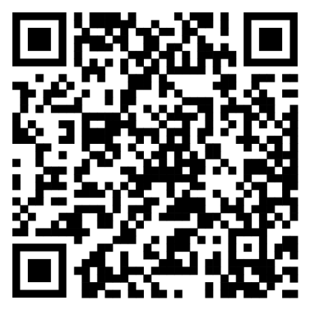  新北環保局線上報名表單 | 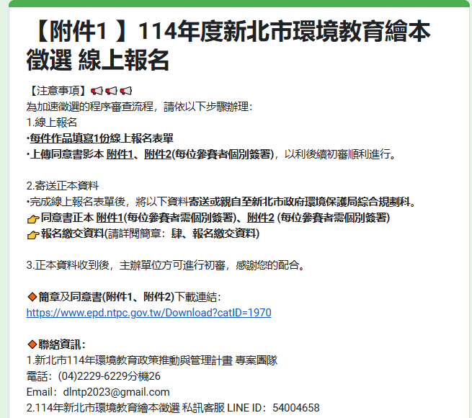
 | 請每件作品填寫一份線上報名表單，並於表單中上傳附件1與附件2同意書影本(每位參賽者均需簽署)，以確保後續初審順利進行。完成表單填寫後，系統將自動寄送副本至您的電子郵件信箱，請確認內容。 | 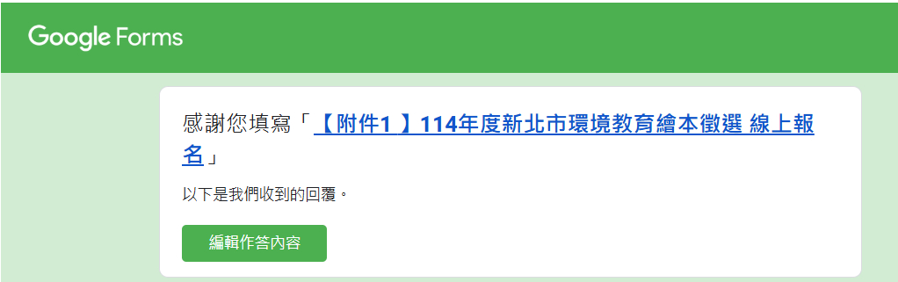
 | 完成報名後將附件1與附件2同意書紙本正本及作品原稿、樣書等報名繳交資料於114年6月6日(星期五)下午5時前（以郵戳為憑）寄送或親自送達新北市政府環境保護局。 | 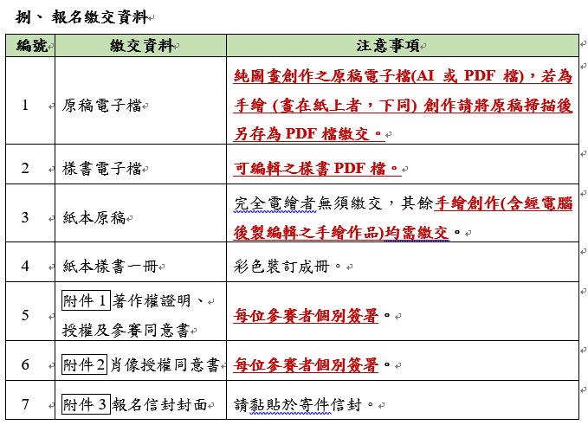
 | 主辦單位會依據您【環保局線上報名表單】及【作品原稿、樣書、報名繳交資料】進行初步審查。
**請勿重複填寫線上報名表，如需修改資訊，請聯繫主辦單位。
- 報名繳交資料
編號 | 繳交資料 | 注意事項
 | 原稿電子檔 | 純圖畫創作之原稿電子檔(AI或PDF檔)，若為手繪 (畫在紙上者，下同) 創作請將原稿掃描後另存為 PDF 檔繳交。
 | 樣書電子檔 | 可編輯之樣書PDF檔。
 | 紙本原稿 | 完全電繪者無須繳交，其餘手繪創作(含經電腦後製編輯之手繪作品)均需繳交。
 | 紙本樣書一冊 | 彩色裝訂成冊。
 | 附件1著作權證明、  授權及參賽同意書 | 每位參賽者個別簽署。
 | 附件2肖像授權同意書 | 每位參賽者個別簽署。
 | 附件3報名信封封面 | 請黏貼於寄件信封。

- 作品繳交規格
- 內容：作品內容需具有故事性，並為原創作品，並未曾於任何媒體上發表。
- 作品尺寸大小：平面大小單頁A4（29.7cm x 21cm），直式或橫式皆可，材質、形式不拘。跨頁（適用於直式）請A3（29.7cm x 42 cm）尺寸繪製。
- 作品頁數：需加繪封面頁、書名頁及封底頁，結構須完整，符合圖畫書形式要件。內頁部分為至少16~40頁（不含封面頁、書名頁、封底頁及蝴蝶頁）。
- 繪畫材料：使用材料不限（水彩、蠟筆、彩色筆、水墨、電腦繪圖…皆可），作品僅限於平面創作，立體書、拉拉書、軋洞書等非平面互動項目為不符徵件規格。
- 原稿：
純圖畫創作，不含任何文字及頁碼。不得署名或加註任何代表個人之名稱或符號（封面或書名頁上皆不得書寫姓名或筆名）。請勿裝訂、打孔，並依序放入資料夾提交，如圖1所示。
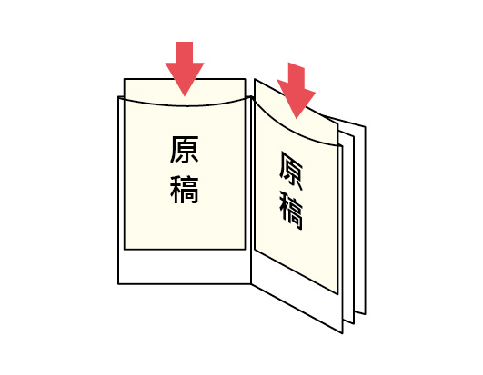直式 | 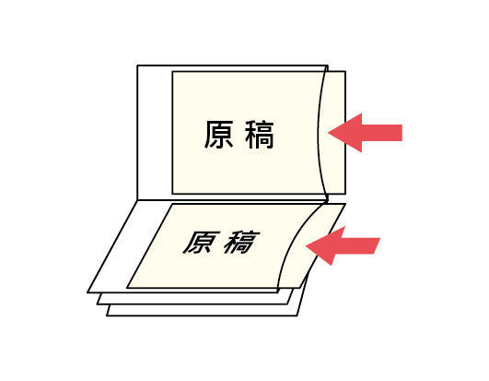橫式

圖1 原稿作品放置方式
- 樣書：
- 結合圖畫創作及故事文字內容，編輯並排版「文字」及「頁碼」後，依原稿等比例彩色列印並裝訂成實體書籍一冊。（提醒：圖面需清晰）
- 不得署名或加註任何代表個人之名稱或符號（封面或書名頁上皆不得書寫姓名或筆名）。
- 故事內容請以電腦輸入正體中文、全形標點符號，並於右下角標示頁碼。可標示注音，非中文部分須附上中文翻譯，並對內容負責。
直式樣書作品（範例）
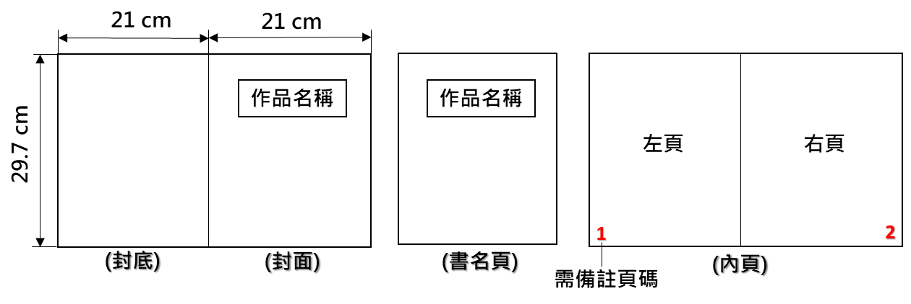
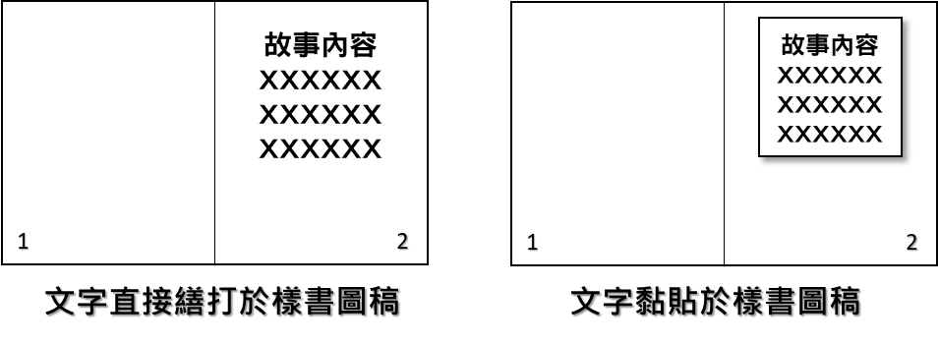

圖2 樣書直式規格
橫式樣書作品（範例）
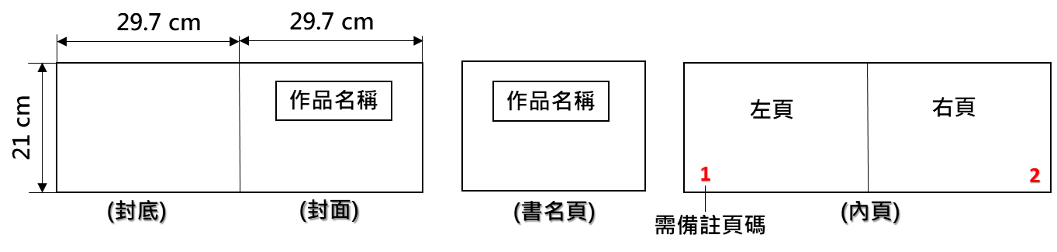
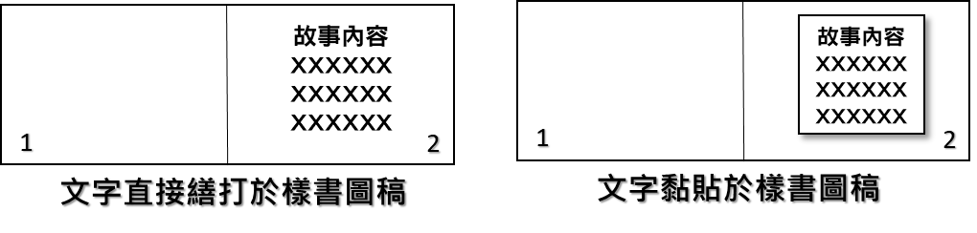

圖3 樣書橫式規格
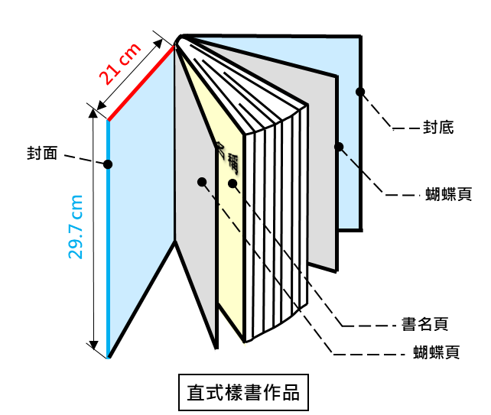 | 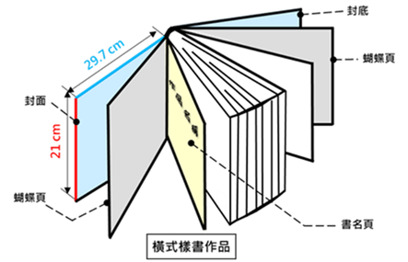

圖4 樣書一冊示意圖
- 作品電子檔繳交說明
手繪創作與電腦繪圖作品須檢附以下電子檔案：
- 原稿電子檔：純圖畫創作之原稿電子檔(AI或PDF檔)，若為手繪創作請將原稿掃描後另存為 PDF 檔繳交。
- 樣書電子檔：提供可編輯的樣書PDF檔。
- 請於收件截止前於下列方式擇一提供：
- Google電子表單中填寫雲端下載連結(請開啟共用功能” 知道連結的使用者都能檢視”)。
- 寄信至收件信箱(dlntp2023@gmail.com)，信件內務必註明參賽組別、作品名稱、寄件人姓名與連絡電話。
- 存儲於光碟、隨身碟隨作品於期限內寄送或親自送達指定收件地點。
- 電子檔案規格：
單頁檔名設定：「頁碼_書名」、合併或合併跨頁檔案：「書名」。電腦繪圖者請於建立檔案初始將色彩模式設定為「CMYK」，解析度設定「300像素/英寸」或點陣特效設定「300 ppi」。

- 注意事項
感謝您參與「114年度新北市環境教育繪本徵選」，本簡章列明將如何處理、利用所蒐集到的個人與作品資料，以及您同意配合之事項。當您報名時，表示您已閱讀、瞭解並同意接受本參賽所有內容及其後之變更規定。
若違反下述規定，經舉發及查證屬實，於評選前發現者，主辦單位可逕行刪除該筆作品，不得異議；若有入圍或獲奬者，主辦單位可逕行取消參賽資格、撤回獎項，參賽者所領取之獎金、獎狀亦應全數繳回主辦單位，不得異議。如因涉及不法導致主辦單位遭第三人主張權利，或引發法律責任或損害賠償責任，提供該項創作品之參賽者需自行負責：
- 本次競賽禁止AI構圖。
- 為藉由創作過程，啟發與提升創作者對環境的關心、認識與行動，指導師長可從旁指導，惟勿代筆或補筆，作品須由創作者親自創作。
- 參賽作品有抄襲、臨摹、冒名頂替、損及他人權利、違反本簡章規定之情事者，或是違反中華民國相關法令等規定的情形。
- 每人投稿件數限一件，於參賽期間請勿同時投遞參與其他相同性質競賽，亦不得重複獲獎。
- 作品需為原創、未得過獎項及公開發表之作品，若有使用他人所有之影像或肖像，須提供取得著作權、肖像權之使用授權同意書。
- 參賽者需自行確認填寫資料均為正確，如因資料不全或錯誤導致活動訊息無法通知或獎項、作品無法送達者，主辦單位恕不負責，亦不受理補發申請。
- 如參賽作品基本資料填寫不完整、作品規格與參賽資格不符且未在規定期間內補齊，進而影響資格或評選結果，主辦單位將以棄權論，不另行通知。
- 作品寄送時請參賽者自行做好保護措施，如因未做好保護措施，導致作品於寄送過程中毀損，主辦單位不負賠償之責。
- 如有任何電腦、網路、電話、技術或不可歸責於主辦單位之事由，而使參賽者所寄出之資料有遲延、遺失、錯誤、無法辨識或毀損之情況，主辦單位不負任何法律責任，參賽者亦不得因此異議。
- 未獲獎之作品，將依序歸還原稿及樣書；佳作以上之獲獎作品於114年度繪本活動結束後依序歸還原稿及樣書。若因未領取退件或郵資不足等因素作品遭退回，須支付退回郵資並自行取回作品，未於114年12月31日取件之作品視同放棄取回，主辦單位得銷毀原稿及樣書，不得異議。
- 本徵選說明及注意事項均載明於簡章中，參賽者於參與本徵選之時，即視為已詳閱並同意接受本活動說明及注意事項之規範，如有違反本活動說明及注意事項之行為，主辦單位得取消其參加或獲獎資格，並對於任何破壞本活動之行為保留相關權利。
- 主辦單位保有修改、變更或暫停本活動之權利，如有未盡事宜，悉依主辦單位解釋，並得隨時補充公告。
- 聯絡資訊
- 新北市政府環境保護局 綜合規劃科 陳小姐
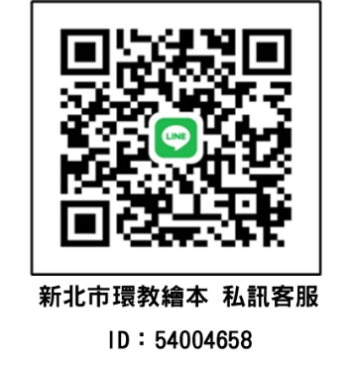
電話：（02）2953-2111分機4112
Email：AP9945@ntpc.gov.tw
- 工作團隊：大立環保科技有限公司 唐小姐
電話：（04）2229-6229分機25
Email：dlntp2023@gmail.com
- 114年新北市環境教育繪本徵選 私訊客服 LINE ID 歡迎加入（活動結束後逕行刪除好友關係）

附件1 著作權證明、授權及參賽同意書（每位參賽者個別填寫）
114年度新北市環境教育繪本徵選 著作權證明、授權及參賽同意書
本人＿＿＿＿＿＿＿＿＿＿＿＿（以下簡稱甲方）參與新北市政府環境保護局及新北市政府教育局（以下簡稱乙方）辦理「114年度新北市環境教育繪本徵選」活動，已充分了解活動辦法，並同意確實遵守活動所有規定及注意事項，若有違規情事，願被取消參賽資格，決無異議。
甲方著作參賽之 （作品名稱）、作品頁數（含封面頁、封底頁、書名頁、蝴蝶頁） 頁，同意無償提供於乙方相關活動中，擔保及同意如下：
（一）個人資料使用說明
1.個人資料蒐集之目的
乙方取得聯繫通訊及個人資料，目的在進行本活動相關徵選及表揚等必要相關事項作業，其蒐集、處理及利用甲方個人資料受到個人資料保護法及相關法令之規範。
2.蒐集之個人資料類別及處理與利用方式、期間、地區及對象
本次蒐集、處理與利用之個人資料如報名繳交資料內容所列，利用方式為上網公告、公布獲獎名單、本活動範圍內之資料處理、行政事務、發送相關訊息等，利用期間為法令規定資料應保存之期間。利用對象為乙方、與乙方合作推廣之單位、其他與乙方所有業務往來之機構、依法有調查權機關或監理機關。
（二）著作使用授權條款
- 本人授權之著作（作品）內容皆為自行創作，非屬AI構圖。
- 本人授權照片，作為製作成果手冊使用，及在媒體（含網路）上登載。
- 甲方同意於獲得第1名至第3名及佳作獎作品之著作財產權存續期間授權乙方無償利用，且不限定該著作權利用地域、時間、內容、利用方法、次數、形式，授權利用範圍以非營利教育目的為主，如教育推廣、展示、研究等活動，包含重製、改作、散布、公開口述、公開演出、公開傳輸、公開展示、公開上映，本局基於公益得授權第三人於非營利目的下之前述權利，但並不妨礙甲方行使著作財產權各項使用權利。
- 甲方同意獲得參加獎作品之著作財產權於報名繳交資料至114年12月31日止授權乙方無償利用，且不限定該著作權利用地域、時間、內容、利用方法、次數
第1頁/共2頁
形式，授權利用範圍以評選作業、機關必需相關業務為主，包含重製、散布、公開展示，但並不妨礙甲方行使著作財產權各項使用權利。
- 乙方將尊重並保護甲方著作人格權，且甲方同意前述相關著作權等使用，並保證不對乙方行使著作人格權。
- 甲方擔保就參賽資料，享有一切著作權利，或已取得版權所有者之授權，並無抄襲、臨摹、剽竊之情事。若有作品不實、侵害他人著作權及其他法令之行為，相關法律責任及損害，由參賽者自行負責及賠償。
- 所有著作權利用方式使用於展覽、報導、印製、數位化、出版、印刷、研究、推廣、宣傳、公開展示、文宣廣告等相關用途。甲方保證未侵害第三人之相關著作權，如發生侵權糾紛，甲方願負一切法律責任。
- 甲方擔保參賽作品不曾公開發表及不得為市面上所發行之商品，參賽作品若經檢舉或告發涉及著作權、專利權及其他智慧財產權等之侵害，將被取消參賽資格，若有獲獎亦將追回獎金與獎狀，並自負法律責任。
- 本人不得運用同一著作（作品）參與其他類似比賽，亦不得運用前已獲得過獎項及公開發表之作品參與本競賽。
（三）任何與本同意書有關之爭議，因而涉及訴訟時，以臺灣新北地方法院為第一審管轄法院。
此 致
新北市政府環境保護局、新北市政府教育局
參賽作品名稱
參賽人（著作人）簽名（甲方）
參賽人（著作人）身分證字號
參賽人（著作人）出生年月日
父母雙方或監護權人簽名  （已成年者免填） |  | 與參賽人之關係
（未滿18歲之未成年參賽者，須由父母雙方或監護權人簽名，並在簽名後標註與參賽者之關係）
簽署日期：中 華 民 國 年 月 日
第2頁/共2頁
附件2 肖像授權同意書（每位參賽者個別填寫）
肖像授權同意書
本人 (以下簡稱為甲方)同意授權新北市政府環境保護局（以下簡稱乙方）於「114年度新北市環境教育繪本徵選」活動必要相關事項作業取得，並使用本人肖像、姓名、聲音，並簽屬本同意書，表示雙方願意接受下列所有條款與規範：
甲方同意授權由乙方使用其肖像（包含照片及動態影像）、姓名、聲音，授權乙方從事以下行為：
- 乙方得以各種方式呈現授權內容之全部或部分，無須再通知或經由甲方同意雙方同意單獨使用授權肖像來展示及宣傳。
- 甲方對拍攝內容、拍攝模式、規劃內容及作業流程應予保密，未經同意不得外流。
- 凡因本同意書所生之爭議，如有訴訟之必要時，以臺灣新北地方法院為第一審管轄法院。
- 本同意書共一式二份，由甲乙雙方各持乙份保留。

立同意書人：
甲方
姓名【簽章】： 【簽章】父母雙方或監護權人：
身分證字號： 身分證字號：
通訊地址： 通訊地址：
電 話： 電 話：

乙方
新北市政府環境保護局
地址：新北市板橋區民族路57號
電話：02-29532111
（未滿18歲者，須由父母雙方或監護權人簽名，並在簽名後標註與參賽者之關係）
簽署日期：中華民國 年 月 日

附件3 報名信封封面
寄件地址：  姓名：  連絡電話：  收件人：新北市政府環境保護局 綜合規劃科 收  220243新北市板橋區民族路57號  （114年度新北市環境教育繪本徵選） | 交件報名資料檢核表
 | 需繳交相關報名資料 | □原稿電子檔(AI或PDF檔，已上傳雲端或寄信者免繳交)  □樣書電子檔(可編輯之PDF檔，已上傳雲端或寄信者免繳交)  □紙本原稿(除完全電繪者無須繳交，其手繪創作(含經電腦後製編輯之手繪作品)均需繳交  □彩色樣書一冊  □附件1 著作權證明、授權及參賽同意書正本（每位參賽者個別簽署）  □附件2 肖像授權同意書正本（每位參賽者個別簽署）

